VOC目标检测模型voc-yolov3-tfkeras-qq评估指标计算及可视化
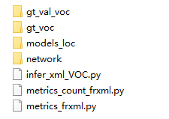
ENV:
# pip3 install lxml
# pip3 install xlwt
1.
metrics_count_frxml.py
从预测结果xml文件中统计各类别数量
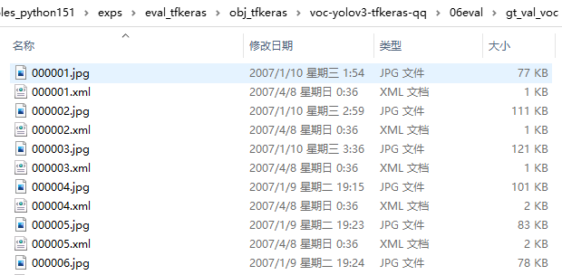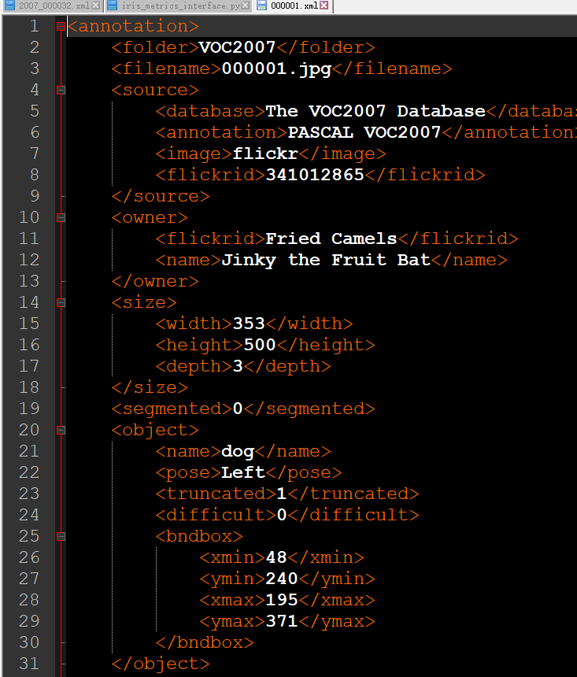
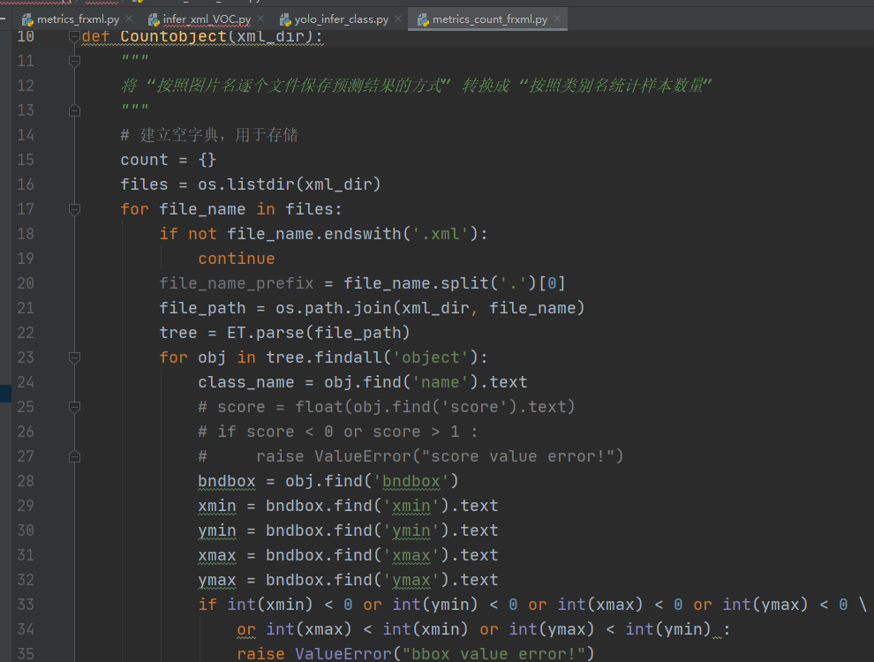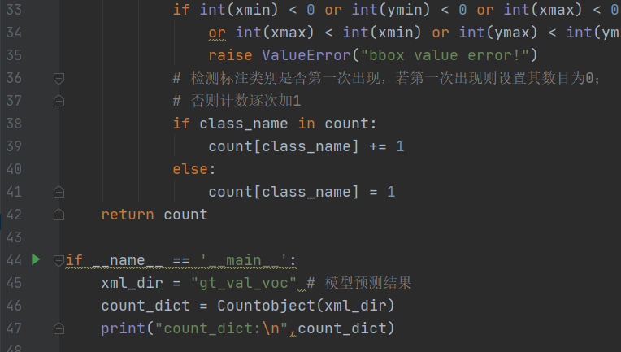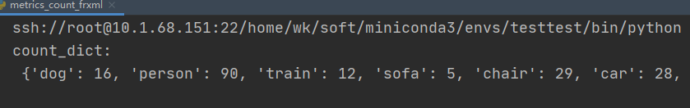

2.
metrics_frxml.py
VOC目标检测模型评估指标计算及可视化
不同类别的图像框个数统计:图像类别分布,数据集中不同类别的图像框个数统计。
一个类别的P-R曲线:根据每种分类的置信度对样例进行排序，逐个把样例加入正例进行预测，算出此时的精准率和召回率。使用这一系列的精准率和召回率绘制的曲线，即是一个类别的P-R曲线。
不同目标框交并比阈值下的mAP: 计算不同目标框交并比阈值下的mAP值，并绘制曲线，反馈mAP值最高的阈值。其中交并比阈值是用于NMS时过滤可能预测为同一物体的重叠框的阈值。
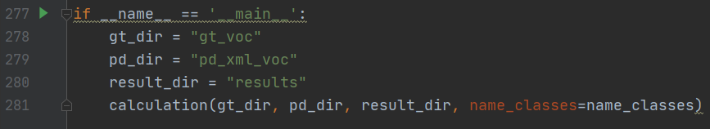
gt_dir真值jpg xml文件夹；pd_dir预测结果xml文件夹；result_dir
指标结果输出文件夹
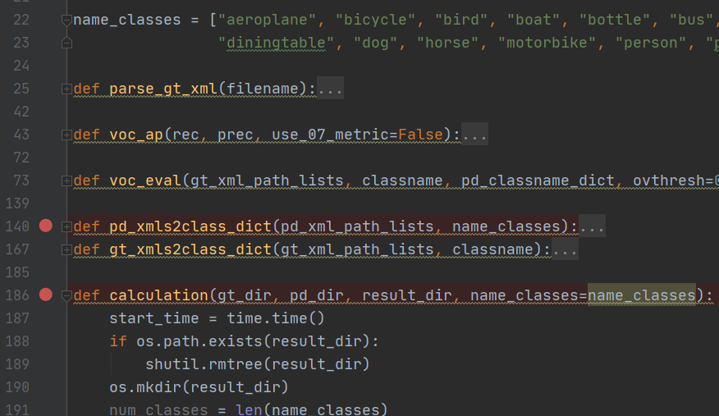
calculation计算所有指标
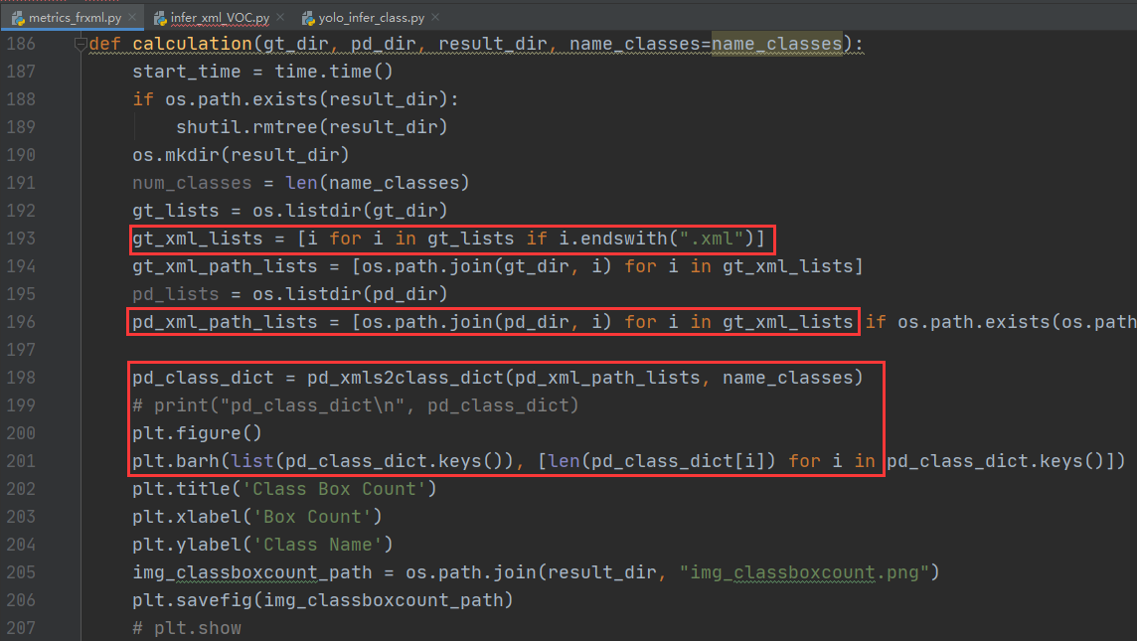
统计xml文件夹列表；统计xml标签所有文件得到类别box数量字典
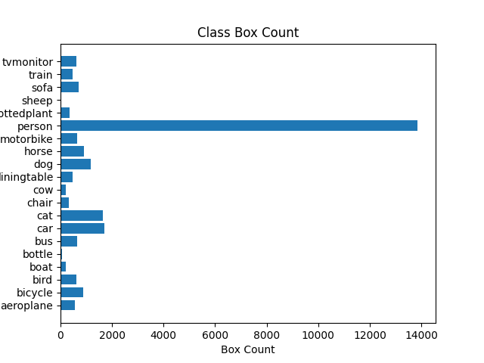
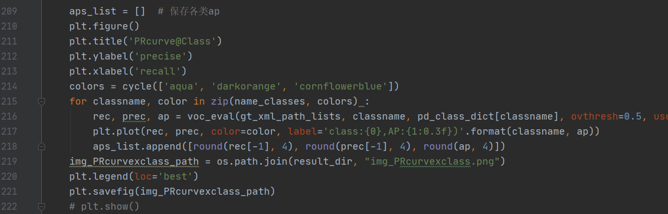
iOU0.5阈值下计算各类别准确率列表和召回率列表，并绘制PR曲线
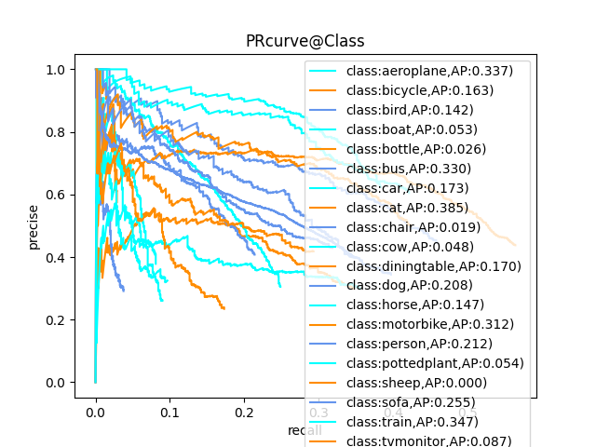
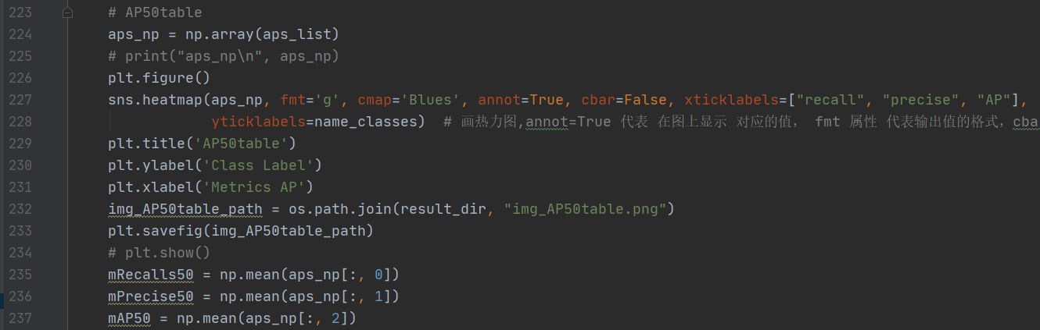
计算IOU0.5阈值下准确率召回率AP数组，并绘制成热度图，计算此阈值0.5下平均值mAP50 mRecall50 mPrecise50
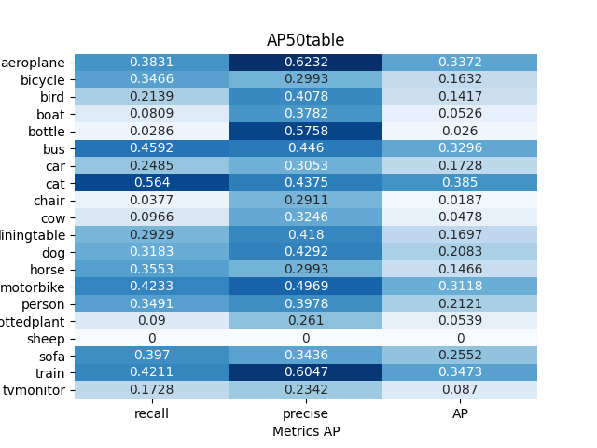
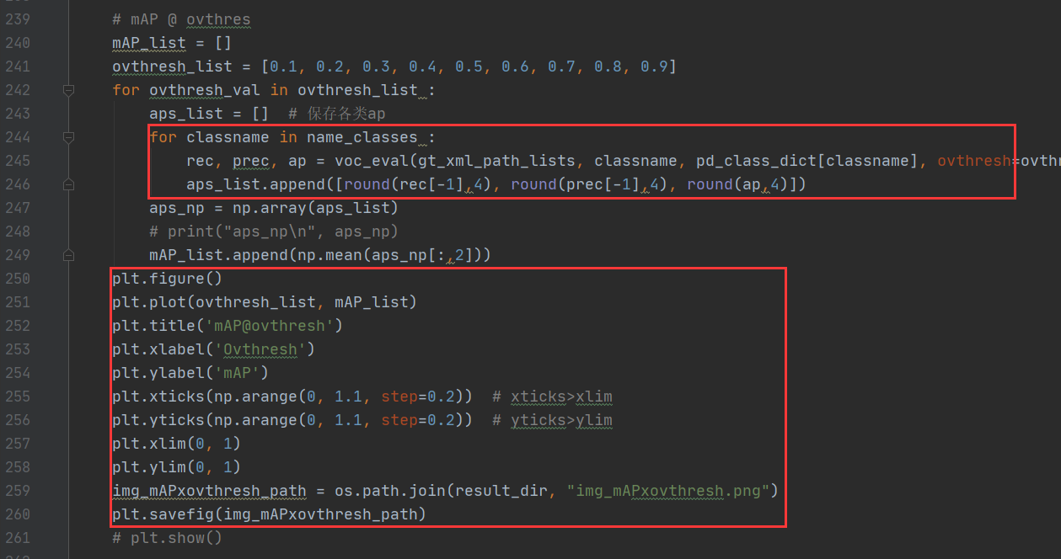
计算不同IOU阈值下mAP值，并绘制成曲线图。
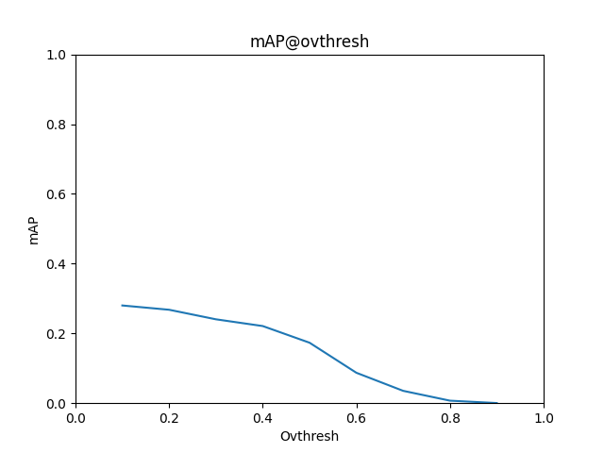
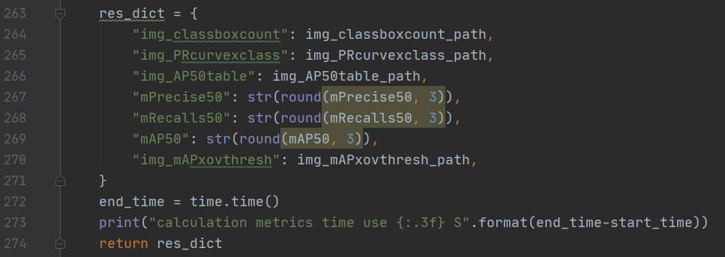
指标计算过程较慢！
ssh://root@10.1.68.151:22/home/wk/soft/miniconda3/envs/testtest/bin/python -u /home/wk/examples_python151/exps/eval_tfkeras/obj_tfkeras/voc-yolov3-tfkeras-qq/06eval/metrics_frxml.py
calculation metrics time use 482.623 S
res_dict
{'img_classboxcount': 'results/img_classboxcount.png', 'img_PRcurvexclass': 'results/img_PRcurvexclass.png', 'img_AP50table': 'results/img_AP50table.png', 'mPrecise50': '0.379', 'mRecalls50': '0.264', 'mAP50': '0.173', 'img_mAPxovthresh': 'results/img_mAPxovthresh.png'}
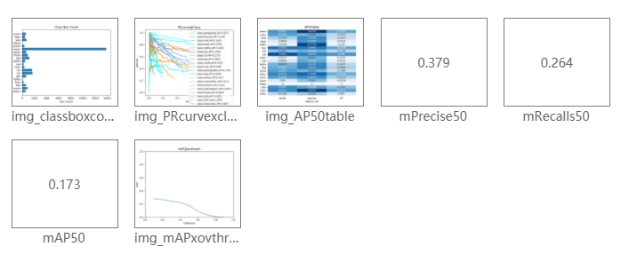
3.
infer_xml_VOC.py
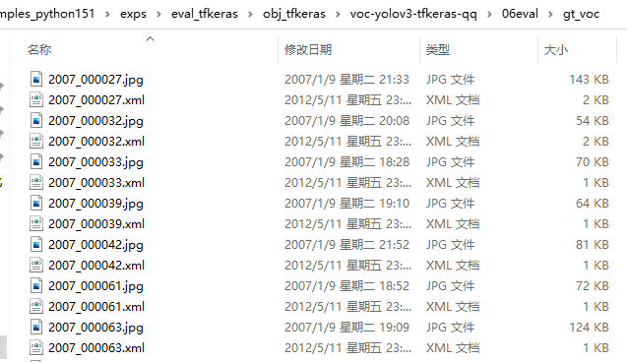
gt_voc文件夹中包括测试集中jpg与xml一一对应文件
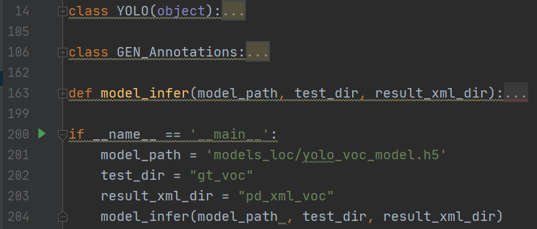
定义模型推理输入，输出
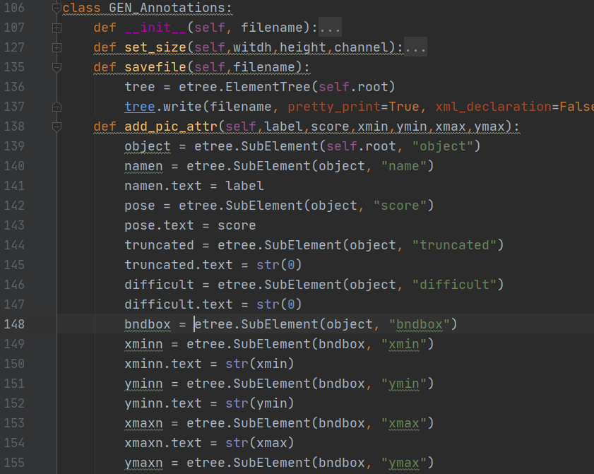
创建生成xml模板类
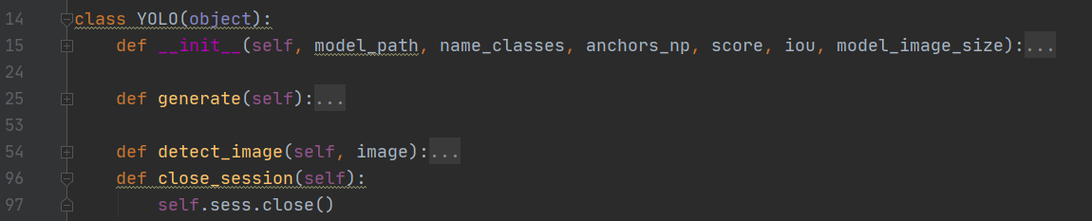
创建YOLO类用于加载模型类别anchor模型参数配置等
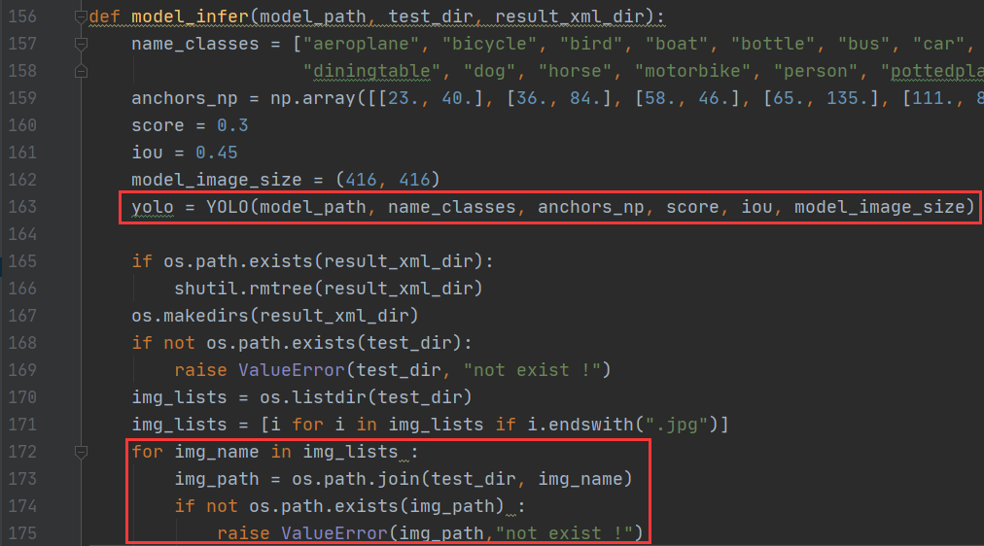
定义YOLO类实体，遍历测试集中所有图片
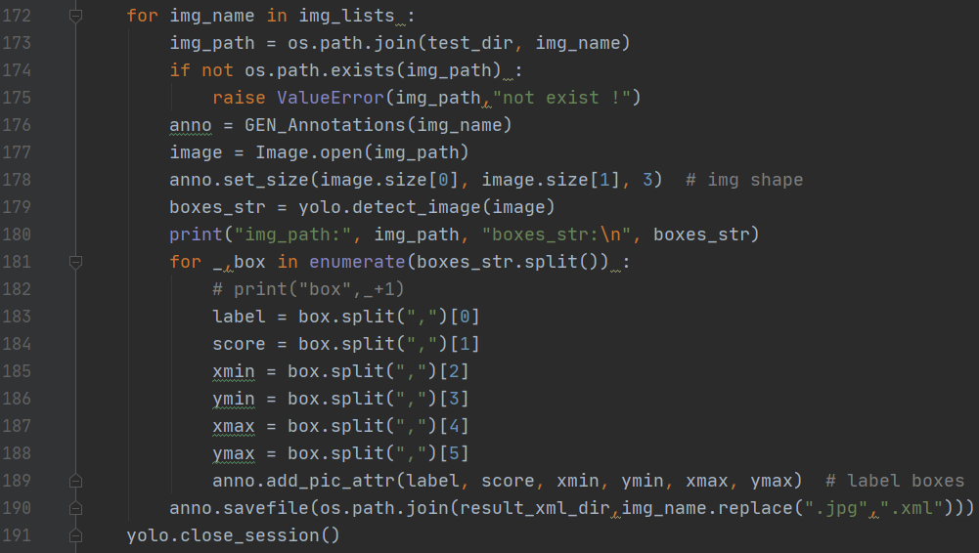
调用YOLO类中预测推理方法，将检测结果box生成固定格式的xml标签文件
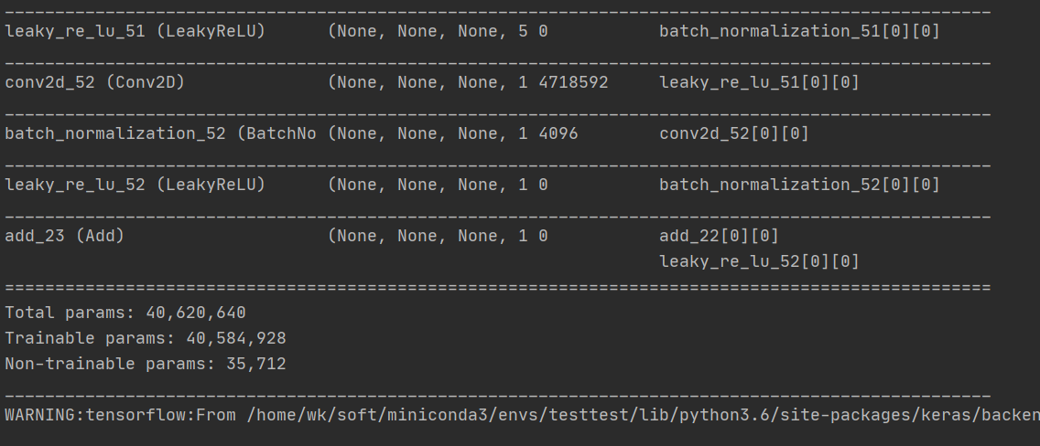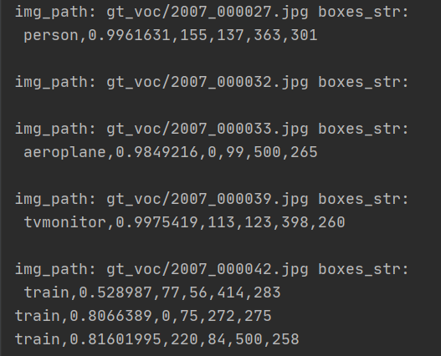
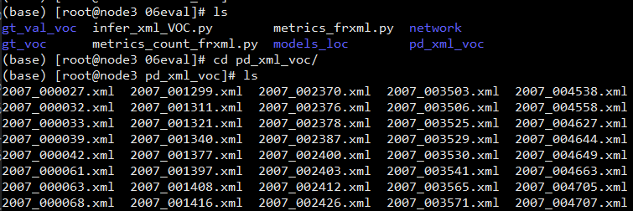
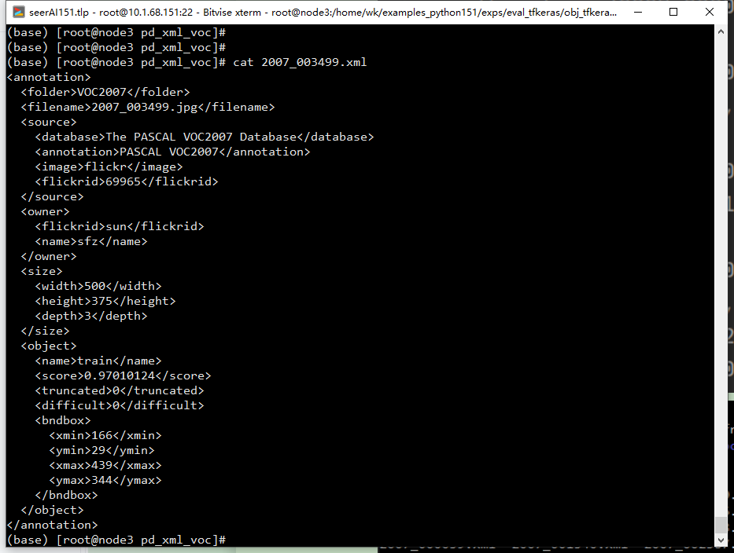

参考：
1107_qq_yolov3数据标签处理训练测试评估voc模型一整套
1104_自己数据集VOCtraffic训练yolov3模型
https://blog.csdn.net/qq_42881737/article/details/103399321?utm_medium=distribute.wap_relevant.none-task-blog-2%7Edefault%7EBlogCommendFromMachineLearnPai2%7Edefault-4.essearch_wap_relevant&depth_1-utm_source=distribute.wap_relevant.none-task-blog-2%7Edefault%7EBlogCommendFromMachineLearnPai2%7Edefault-4.essearch_wap_relevant
https://blog.csdn.net/weixin_43717579/article/details/89380229?utm_medium=distribute.wap_relevant.none-task-blog-2%7Edefault%7EBlogCommendFromMachineLearnPai2%7Edefault-2.essearch_wap_relevant&depth_1-utm_source=distribute.wap_relevant.none-task-blog-2%7Edefault%7EBlogCommendFromMachineLearnPai2%7Edefault-2.essearch_wap_relevant
https://blog.csdn.net/qq_35916487/article/details/89076570?utm_medium=distribute.wap_relevant.none-task-blog-2%7Edefault%7EBlogCommendFromMachineLearnPai2%7Edefault-2.essearch_wap_relevant&depth_1-utm_source=distribute.wap_relevant.none-task-blog-2%7Edefault%7EBlogCommendFromMachineLearnPai2%7Edefault-2.essearch_wap_relevant
https://blog.csdn.net/u012435142/article/details/84783368
https://blog.csdn.net/qq_41994006/article/details/81051150?utm_medium=distribute.wap_relevant.none-task-blog-2%7Edefault%7EBlogCommendFromMachineLearnPai2%7Edefault-2.essearch_wap_relevant&depth_1-utm_source=distribute.wap_relevant.none-task-blog-2%7Edefault%7EBlogCommendFromMachineLearnPai2%7Edefault-2.essearch_wap_relevant
https://blog.csdn.net/weixin_35621029/article/details/114449542?utm_medium=distribute.wap_relevant.none-task-blog-2%7Edefault%7EBlogCommendFromMachineLearnPai2%7Edefault-4.essearch_wap_relevant&depth_1-utm_source=distribute.wap_relevant.none-task-blog-2%7Edefault%7EBlogCommendFromMachineLearnPai2%7Edefault-4.essearch_wap_relevant
https://blog.csdn.net/phinoo/article/details/83025690?utm_medium=distribute.wap_relevant.none-task-blog-2%7Edefault%7EBlogCommendFromBaidu%7Edefault-5.essearch_wap_relevant&depth_1-utm_source=distribute.wap_relevant.none-task-blog-2%7Edefault%7EBlogCommendFromBaidu%7Edefault-5.essearch_wap_relevant

